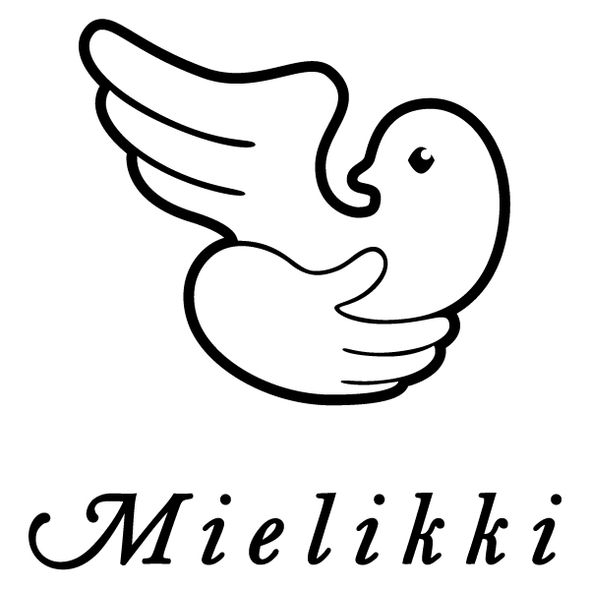 |  |  | Mielenterveysyhdistys Mielikki ry  Jäsenkirje 3 / 2020

Tervehdys Sinulle!
Elokuu on loppupuolella kun tätä kirjoitellaan ja suunnitellaan. Melkoinen kevät ja kesä jätettiin taakse – mutta on pärjätty! Katse on tässä hetkessä ja tulevaisuudessa. Kaikki mistä olemme jäänet paitsi, on vielä tekemättömiä mukavia juttuja. Pitää ajatella positiivisesti, vaikka se välillä vaikeaa onkin.
Mielikin olohuonetoiminta jatkui pääsääntöisesti kesäkuussa ulkona, se oli kaikkien turvallisuuden kannalta paras vaihtoehto. Näihin muuttuviin, poikkeuksellisiin olosuhteisiin on haettu ammattiapua, neuvoja ja tukea mm. kattojärjestöltä, Mielenterveyden keskusliitolta ja terveydenhuolon ammattilaisilta. Tiiviisti on seurattu päivittäin vaihtuvaa tilannetta ja suosituksia. Työtä on riittänyt, teidän tavoittaminen on erilaista kun ei voida kohdata niin vapaasti kuin yleensä.
Ilmat todella suosivat kesäkuussa ja heinäkuu oltiin alkuperäisen suunnitelma mukaan kesätauolla, kuten on jo tutuksi tullut edellisinäkin vuosina. Elokuu on saatu hienosti järjestymään! Tällä hetkellä pääosin tapaamiset tapahtuvat ryhmissä, joihin on ilmoittautumiset, jotta pystytään hallitsemaan osallistujamäärää. Myös seuturyhmissä on alettu vähitellen kokoontua.
Osallistujamäärän rajoitus, ohjeet ja uudet rutiinit sekä turvavälien noudattaminen takaavat meille kaikille turvallisemman ympäristön ja sen, että voidaan kokoontua. Älä osallistu kasvokkain tapahtuvaan toimintaa jos sinulla on vähäisiäkään flunssan oireita! Kiitos jokaiselle vastuun ottamisesta.
Edelleen mielikkiluuri päivystää tiistaisin ja perjantaisin klo 9 – 15. ”Puhelinpäivystykselle” ei ole rajattu tiettyä kohderyhmää, vaan se on ollut kaikille avoin. Kyse ei ole ollut kriisipuhelimesta, vaan on mahdollisuus annettu kuulumisien vaihtoon ja esim. tähän poikkeustilanteeseen liittyvien kysymysten pohtimiseen yhdessä olohuonevastaavan kanssa. Voit myös jättää soittopyynnön vaikka tekstiviestillä. Älä jää yksin – ota rohkeasti yhteyttä, täällä ollaan!
Sosiaalisen mediassa eri kanavien käyttöä tehostetaan edelleen. Käytössä on tällä hetkellä nettisivujen lisäksi Instagram, WhatsApp sekä Facebook. Avoimia ryhmiä jatketaan todennäköisesti netitse livenä. Suljettujen nettiryhmien järjestämistä suunnitellaan ja näitä tarjoaa runsaasti myös MTKL. Muistakaa tutustua myös MTKL:n kurssikalenteriin, jossa on runsas tarjonta netitse tapahtuvia kursseja ja tapahtumia sekä nyt myös puhelinkurssimahdollisuus.
Syyskuun lukujärjestys, joka on tässä liitteenä alkaa olla valmis ja siellä on aamu- ja iltapäiväolkkareiden lisäksi mm. Voima-ryhmä. Ryhmässä (4 krt) etsitään omia sisäisiä vahvuuksia ja voimia ja tehdään voimatauluja, kukin omalla tyylillä. Kurssille mahtuu seitsemän henkilöä ja jos ilmoittautuvia on enempi saadaan varmasti ryhmä toistettua vaikka lokakuun puolella. Edelleen meiltä voi noutaa virikettä myös kotiin – askartelutarviketta, liikunta- tai luontobingo ja erilaisia välineitä on tarjolla. Näistä lisätietoa Annelta!
Perinteinen retki Mielenterveysmessuille jää tänä vuonna, sillä fyysisiä messuja ei järjestetä. Tämän korvaa messut netissä – lisätietoja odotellaan.
Tiedotusta saadaan jatkossa tehostettua kun keskiviikkoisin ilmestyvä Forssan Lehti alkaa korvata ilmaisjakelu Seutu Sanomia ja se jaetaan seutukunnassa kaikkiin koteihin. Seurat&Yhdistys – palstalla ilmoitamme tapahtumista viikottain ke 9.9.2020 alkaen.

Puheenjohtajan tervehdys
Kulunut kesä on ollut monella tavalla poikkeuksellinen. Uutisista olemme saaneet kuulla Koronavirusuutisia ja miten tauti on edennyt suomalaisessa yhteiskunnassa. On annettu tietoja miten paljon sairastuneita ja kuolemantapauksia on.
Mielikin kesä on mennyt THL:n suositusten mukaisesti lähinnä ulkosalla tapahtuvan toiminnan merkeissä. Yhdistys oli kiinni koko heinäkuun, jolloin Sanna ja Anne pitivät ansaitsemansa kesälomat. Toiminta on lähtenyt taas käyntiin elokuun alusta tavoitteellisesti, askel kerrallaan. Ryhmät alkavat kokoontua vähitellen – ryhmistä tullaan avaamaan ainakin biljardi, keilaus, vesijumppa. Elokuun aikana on kokoontunut ”Hyvä-ryhmä”, joka on korvannut tavallista olohuonetta. Ero on ollut se, että on pitänyt ilmoittautua Annelle kävijämäärärajoituksen vuoksi. Myös ulkoileva bingo, jooga ja mölkky ovat kuuluneet elokuun ohjelmaan. Muutama retkikin on saatu tehtyä lähiympäristöön kohteina ovat olleet Lamminranta sekä Nummilähde.
Perinteistä jäsenpäivää suunnitellaan ja sitä päästäänkin viettämään seurakunnan tiloissa Klemelässä yhdessä Mielen ja seurakunnan väen kanssa. Turvallisuuden takaamiseksi pidetään tapahtuma kaksipäiväisenä ja tapahtumiin on sitovat ilmoittautumiset Annen kautta.
Mielikin toiminnassa on jokainen jäsen tärkeä ja pyrimme toimimaan niin, että jäsenistöä kuunnellaan ja toiveita toteutetaan. On muistettava myös, että tämä vuosi 2020 on liittokokousvuosi. Mielenterveyden keskusliitolle valitaan puheenjohtaja, hallitus sekä valtuuston puheenjohtaja, varapuheenjohtaja ja 25 valtuutettua. Tapahtumapaikkana toimii Tampereen Sokos Hotel Ilves 17.10. – 18.10.2020. Luottamushenkilöt valitaan aina kolmivuotiskaudeksi kerrallaan. Tarvitsisin yhden tai pari edustajaa Mielikin hallituksesta mukaani edellä mainitsemaani liittokokoukseen.
Toivotan oikein hyvää syksyä kaikille Mielenterveysyhdistys Mielikin jäsenille. Pysykää mukana toiminnassa!
Terveisin: puheenjohtaja Tom Jäderholm
Vapaudenkatu
5 B 18
30100 Forssa
Mielikkiluuri
050 464 8868 / Anne Myllyoja
Puheenjohtaja
040 768 8124 / Tom Jäderholm
Toiminnanjohtaja
050 570 7442 / Sanna Karppanen
toiminnanjohtaja@
mtymielikki.fi
www.mtymielikki.fi
FB Mty Mielikki ry
Tulevia syyskauden tapahtumia!
Jäsenpäivät to 24.9. ja pe 25.9. klo 10 – 15 Ilmoittautumiset viimeistään ti 15.9. klo 15 mennessä Annelle
Vuosikokoukset marraskuussa myöhemmin ilmoitettavana ajankohtana
Virtuaaliset Mielenterveysmessut 17.11.–18.11. tänä vuonna netitse
Valtakunnallinen Kynttilätapahtuma Forssassa su 15.11.
Finfamin teemahetket: ti 27.10. klo 13 – 15 Irti kangistuneista kaavoista ti 8.12. klo 13 – 15 Kirjoittaen hyvinvointia

Lopuksi
Ystävän kohtaaminen on turvallista myös näinä aikoina, kunhan tehdään siitä turvallista. Ollaan luovia ja kekseliäitä – ei jäädä suremaan muutosta, vaan mennään varovasti sen mukana. Ollaan yhteyksissä.
Aurinkoisia syyspäiviä kaikille, Voikaa hyvin!
Terveisin: Sanna ja Anne

